เอกสารรายงานผลการดำเนินงานของกิจกรรมที่สอดคล้องกับการเสริมสร้างค่านิยมหลักของคนไทย 12 ประการ
๒.ชื่อกิจกรรมหลัก ส่งเสริมคุณธรรมจริยธรรมนักเรียน
๒.๑ วัตถุประสงค์
1. เพื่อให้นักเรียนมีคุณลักษณะอันพึงประสงค์ตามหลักสูตร
2. เพื่อให้นักเรียนแสดงออกถึงความเอื้ออาทรต่อผู้อื่นและความกตัญญูกตเวทีต่อผู้มีพระคุณ
๒.๒ วิธีการดำเนินงาน
1. ประชุมโครงการ
2. แต่งตั้งคณะกรรมการดำเนินงาน
3. ดำเนินการจัดกิจกรรม
1.กิจกรรมคุณธรรมยามเช้า
2.กิจกรรมวันกตัญญูกตเวที
3.กิจกรรมสร้างเสริมคุณธรรมประจำวันศุกร์
4.กิจกรรมบันทึกความดี
5.กิจกรรมค่ายธรรมะ
4. นิเทศ ติดตาม กำกับ ประเมินผล
5. รายงานสรุปผลโครงการ

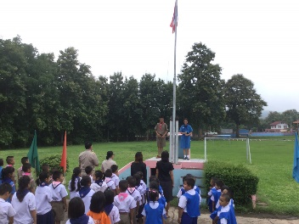 | 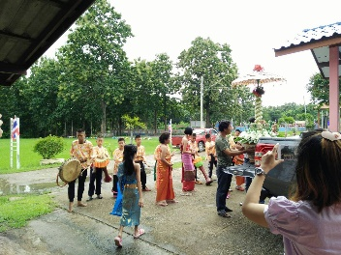
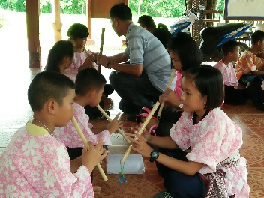 | 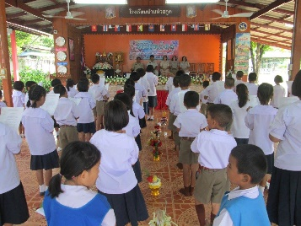

๒.3 ผลการดำเนินงาน
1. นักเรียนมีคุณลักษณะอันพึงประสงค์ตามหลักสูตรและค่านิยมหลัก 12 ประการของคนไทยอย่างเหมาะสม
2. นักเรียนแสดงออกถึงความเอื้ออาทรต่อผู้อื่นและความกตัญญูกตเวทีต่อผู้มีพระคุณได้อย่างเหมาะสม

กิจกรรมหลักที่ ๒ ดำเนินการสอดคล้อง ครบ ๑๒ ประการ ไม่ครบ

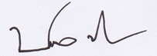
ผู้รายงานข้อมูล ผู้รับรองข้อมูล
ประเทือง ผาทอง
( นางประเทือง ผาทอง) (นายชยพล นักระนาด)
ผู้รับผิดชอบโครงการ ผู้อำนวยการโรงเรียนบ้านห้วยกูด
โทรศัพท์ 097-0048663 โทรศัพท์ 062-2529569

